Criterio D: Diseño del producto—Estructura general

Estructura general

Tablas y relaciones
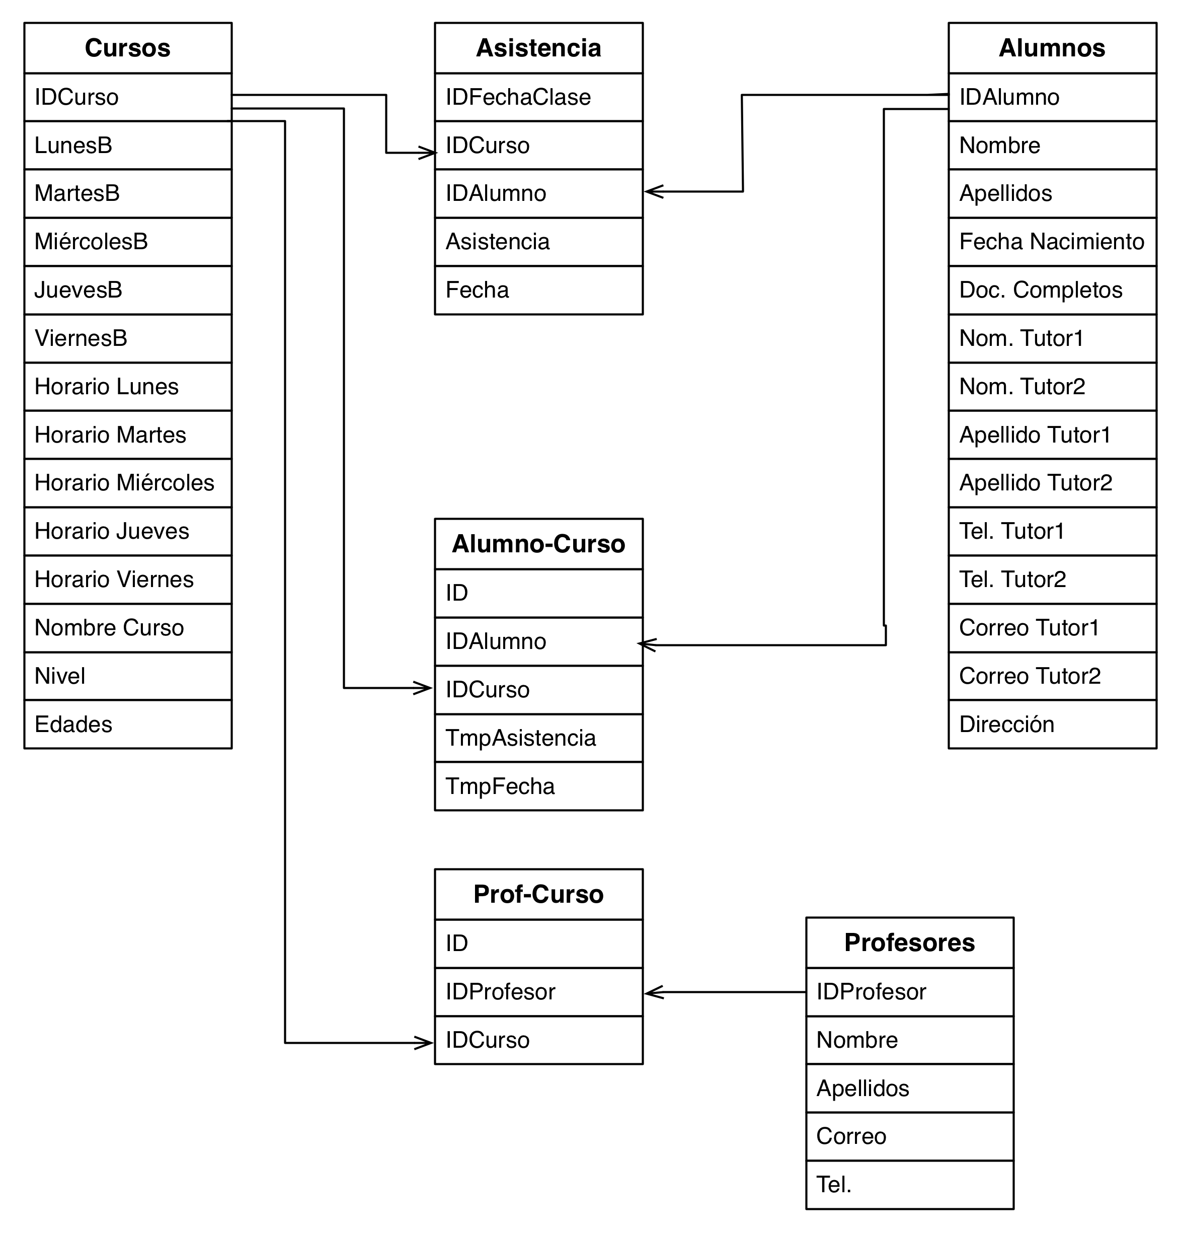

Estructura de Interfaz
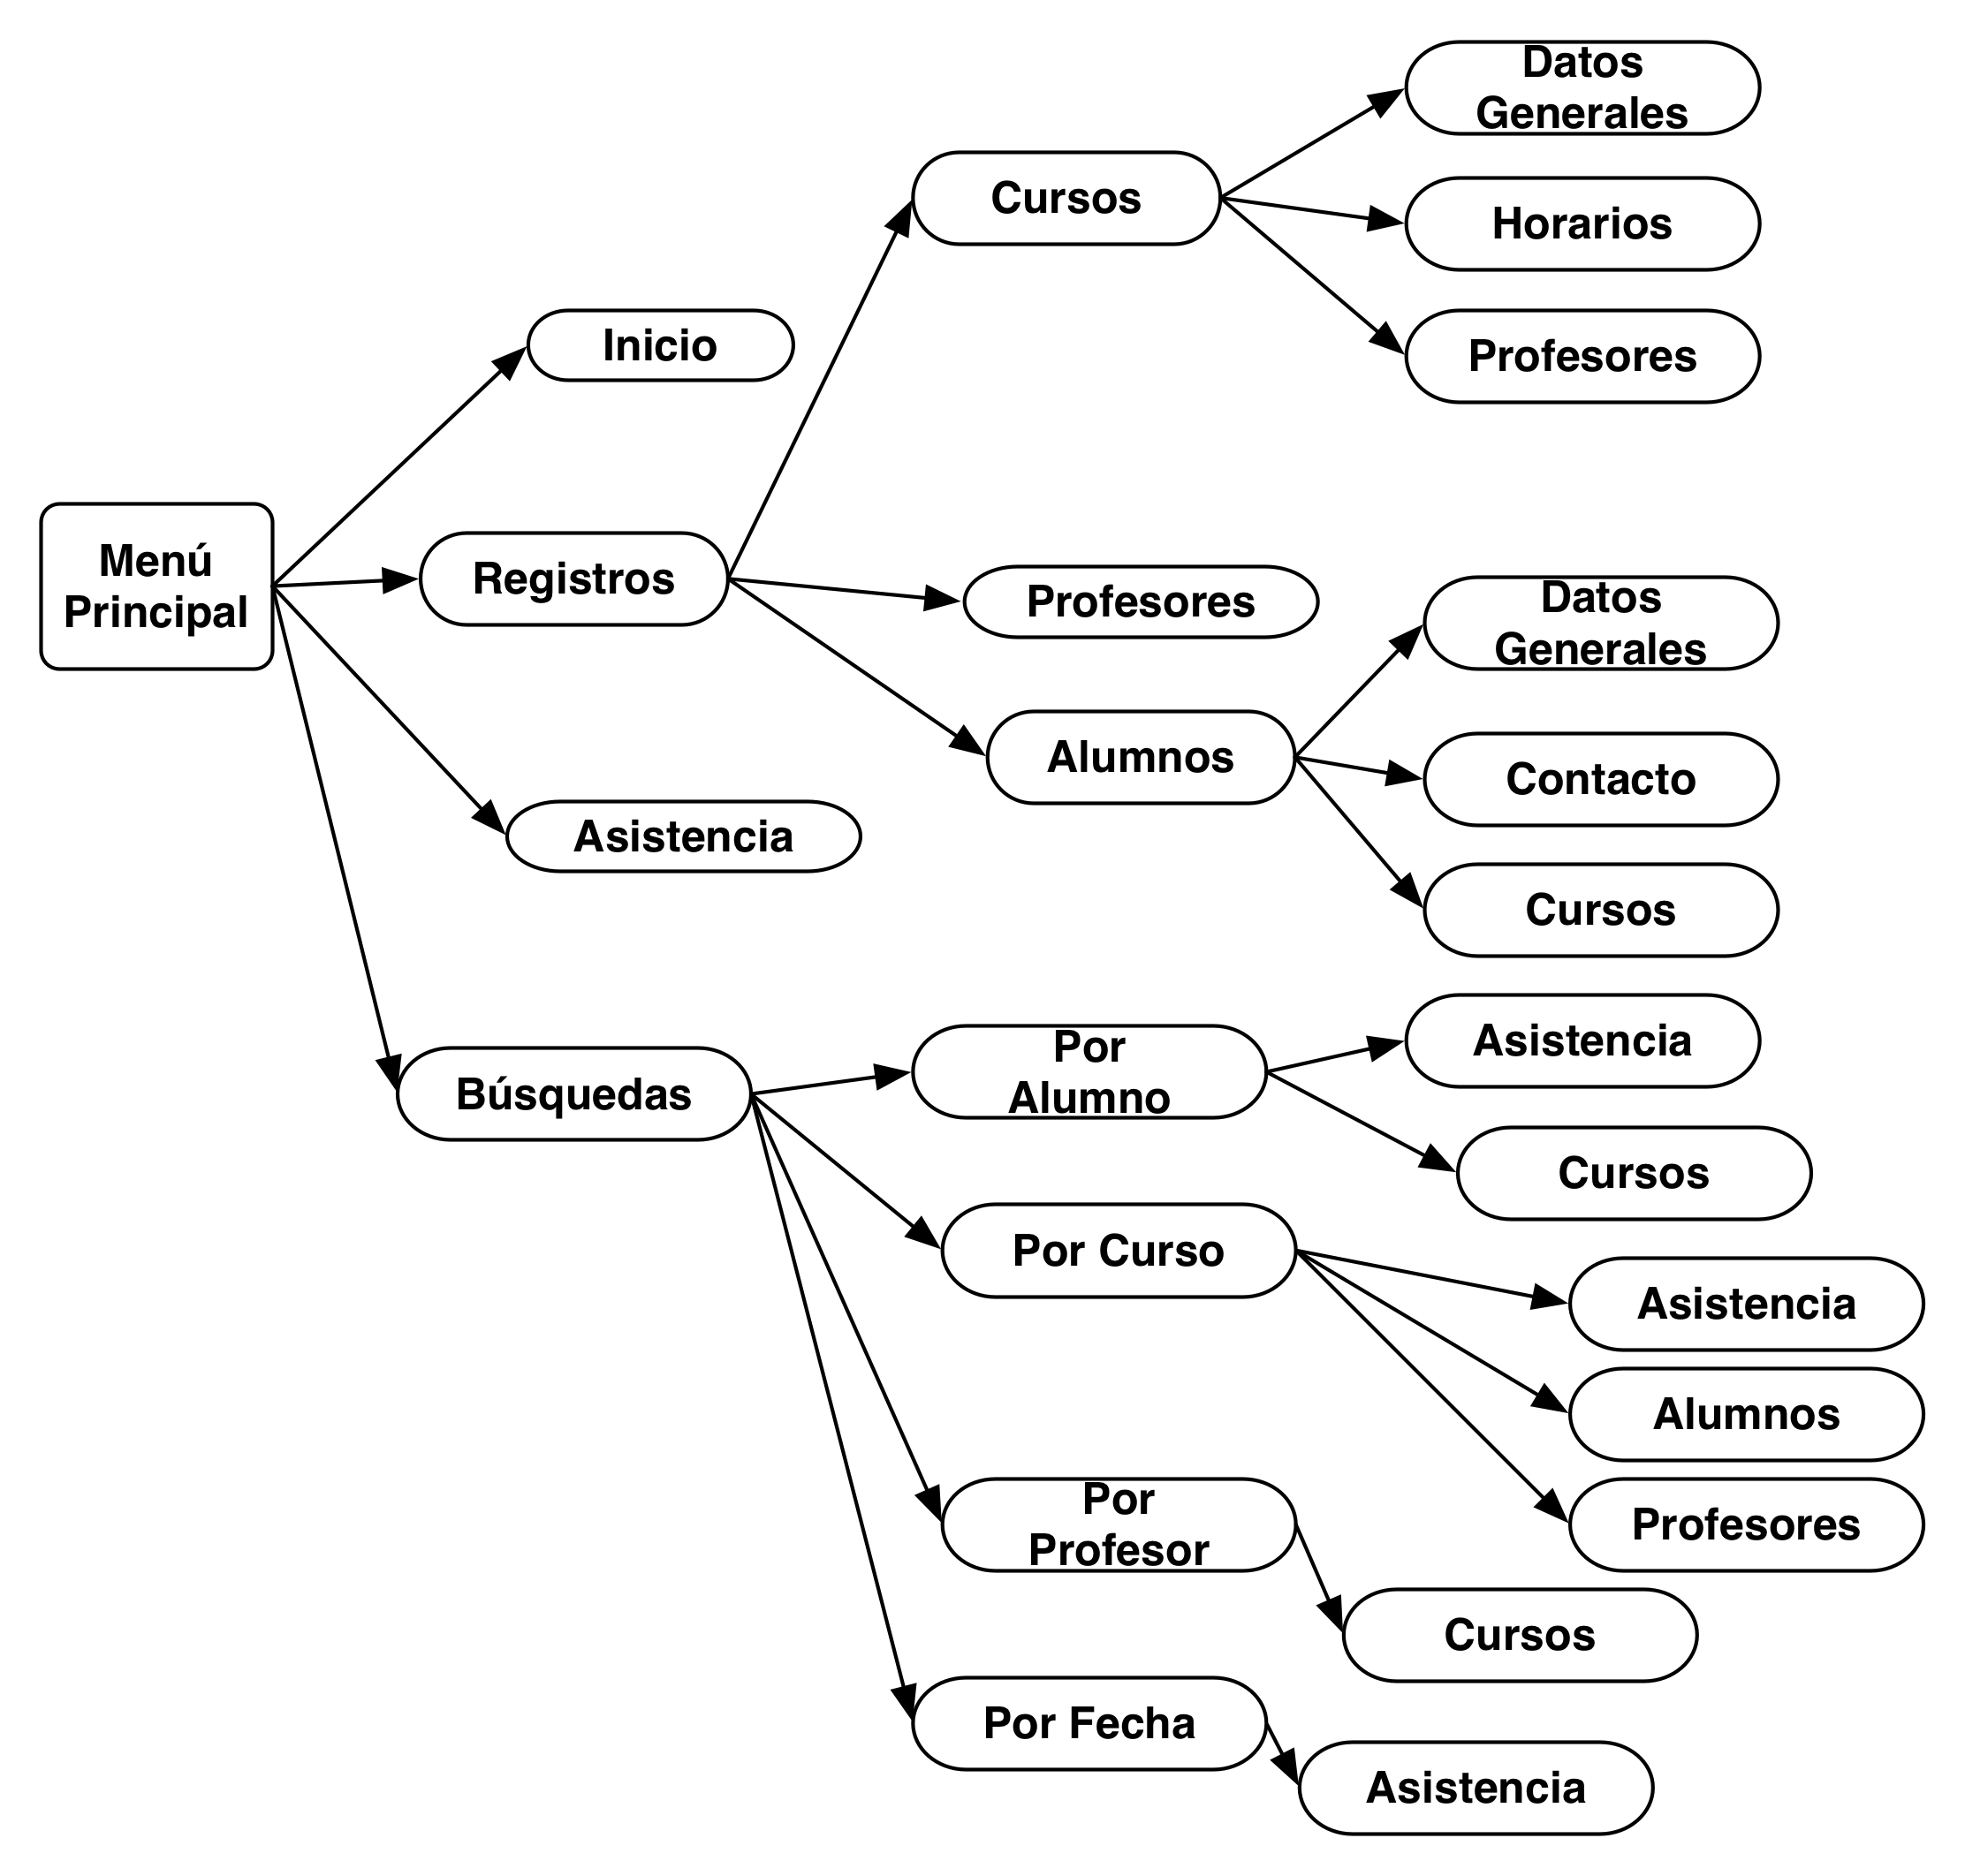
Estructura Interna

Tabla de Alumnos
Tabla Alumnos
Nombre del Campo | Tipo de Valor | Máscara de ingreso | Regla de Validación | Valor Requerido | Valor Predeterminado
IDAlumno | Auto Número |  |  | Sí
Nombre | Texto |  |  | Sí
Apellidos | Texto |  |  | Sí
Fecha de Nacimiento | Fecha |  | 90/90/0000;0;_ | Sí
Documentos Completos | Sí/No
Documentos Faltantes | Texto
Nombre Tutor 1 | Texto |  |  | Sí
Nombre Tutor 2 | Texto
Apellido Tutor 1 | Texto |  |  | Sí
Apellido Tutor 2 | Texto
Correo Tutor 1 | Texto |  | Is Null Or ((Like "*?@?*.?*") And (Not Like "*[ ,;]*")) | Sí
Correo Tutor 2 | Texto |  | Is Null Or ((Like "*?@?*.?*") And (Not Like "*[ ,;]*"))
Tel Tutor 1 | Texto |  |  | Sí
Tel Tutor 2 | Texto
Dirección | Texto |  |  | Sí

Tabla de Cursos
Tabla Cursos
Nombre del Campo | Tipo de Valor | Máscara de ingreso | Regla de Validación | Valor Requerido | Valor Predeterminado
IDCurso | Auto Número |  |  | Sí
LunesB | Sí/No |  |  |  | No
MartesB | Sí/No |  |  |  | No
MiércolesB | Sí/No |  |  |  | No
JuevesB | Sí/No |  |  |  | No
ViernesB | Sí/No |  |  |  | No
HorarioLunes | Texto | 99":"00"-"99":"00;0;_ |  |  | “15:30-17:30”
HorarioMartes | Texto | 99":"00"-"99":"00;0;_ |  |  | “15:30-17:30”
HorarioMiércoles | Texto | 99":"00"-"99":"00;0;_ |  |  | “15:30-17:30”
HorarioJueves | Texto | 99":"00"-"99":"00;0;_ |  |  | “15:30-17:30”
HorarioViernes | Texto | 99":"00"-"99":"00;0;_ |  |  | “15:30-17:30”
NombreCurso | Texto
Nivel | Texto
Edades | Texto

Tabla de Profesores
Tabla Profesores
Nombre del Campo | Tipo de Valor | Máscara de ingreso | Regla de Validación | Valor Requerido | Valor Predeterminado
IDProfesor | Auto Número |  |  | Sí
Nombre | Texto |  |  | Sí
Apellido | Texto
Correo | Texto |  | Is Null Or ((Like "*?@?*.?*") And (Not Like "*[ ,;]*"))
Tel. | Texto

Tabla de Alumno-Curso
Tabla Alumno-Curso
Nombre del Campo | Tipo de Valor | Máscara de ingreso | Regla de Validación | Valor Requerido | Valor Predeterminado
ID | Auto Número |  |  | Sí
IDAlumno | Número |  |  | Sí
IDCurso | Número |  |  | Sí
TmpAsistencia | Sí/No |  |  |  | No
TmpFecha | Fecha |  |  |  | =Date()

Tabla de Profesor-Curso
Tabla Profesor-Curso
Nombre del Campo | Tipo de Valor | Máscara de ingreso | Regla de Validación | Valor Requerido | Valor Predeterminado
ID | Auto Número |  |  | Sí
IDProfesor | Número |  |  | Sí
IDCurso | Número |  |  | Sí

Tabla de Asistencia
Tabla Asistencia
Nombre del Campo | Tipo de Valor | Máscara de ingreso | Regla de Validación | Valor Requerido | Valor Predeterminado
IDFechaClase | Auto Número
IDCurso | Número |  |  | Sí
IDAlumno | Número |  |  | Sí
Asistencia | Sí/No |  |  |  | No
Fecha | Fecha

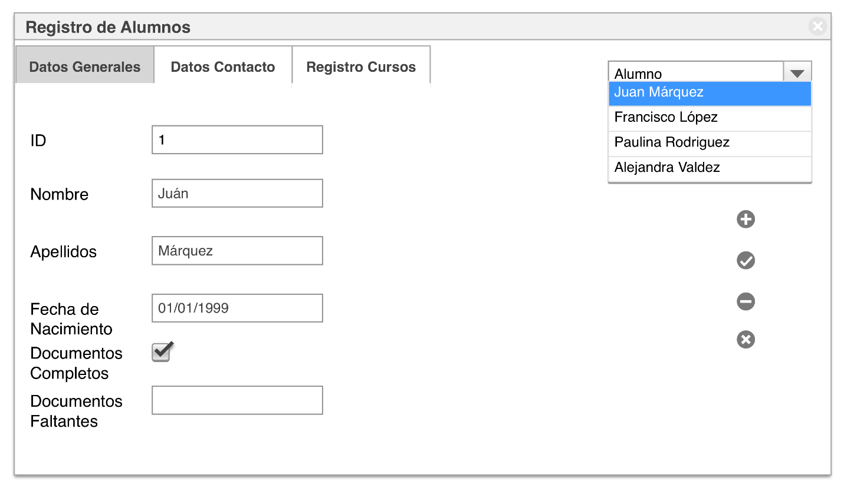
Diseño de Formularios
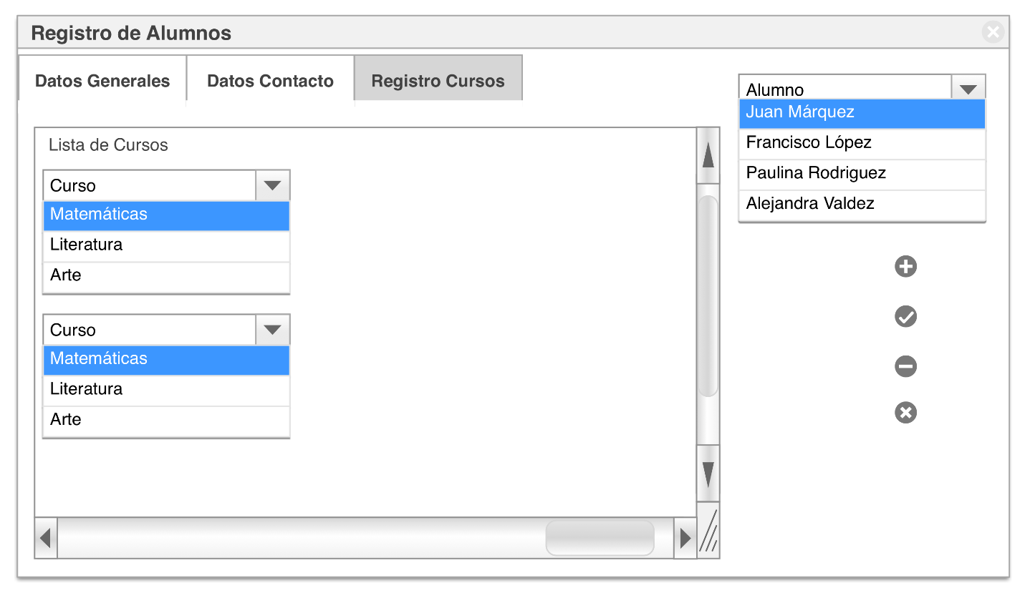
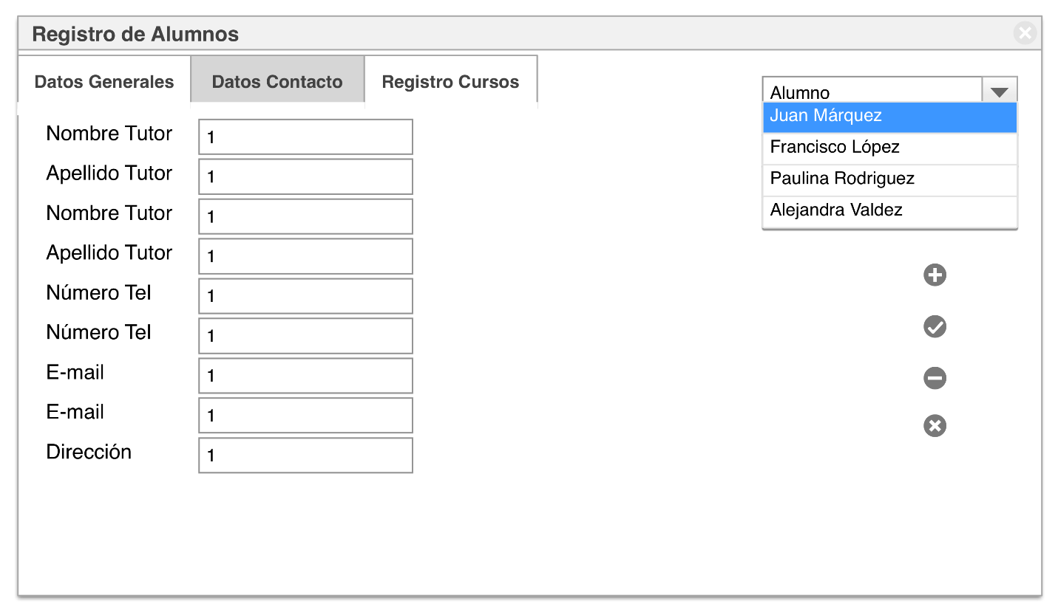

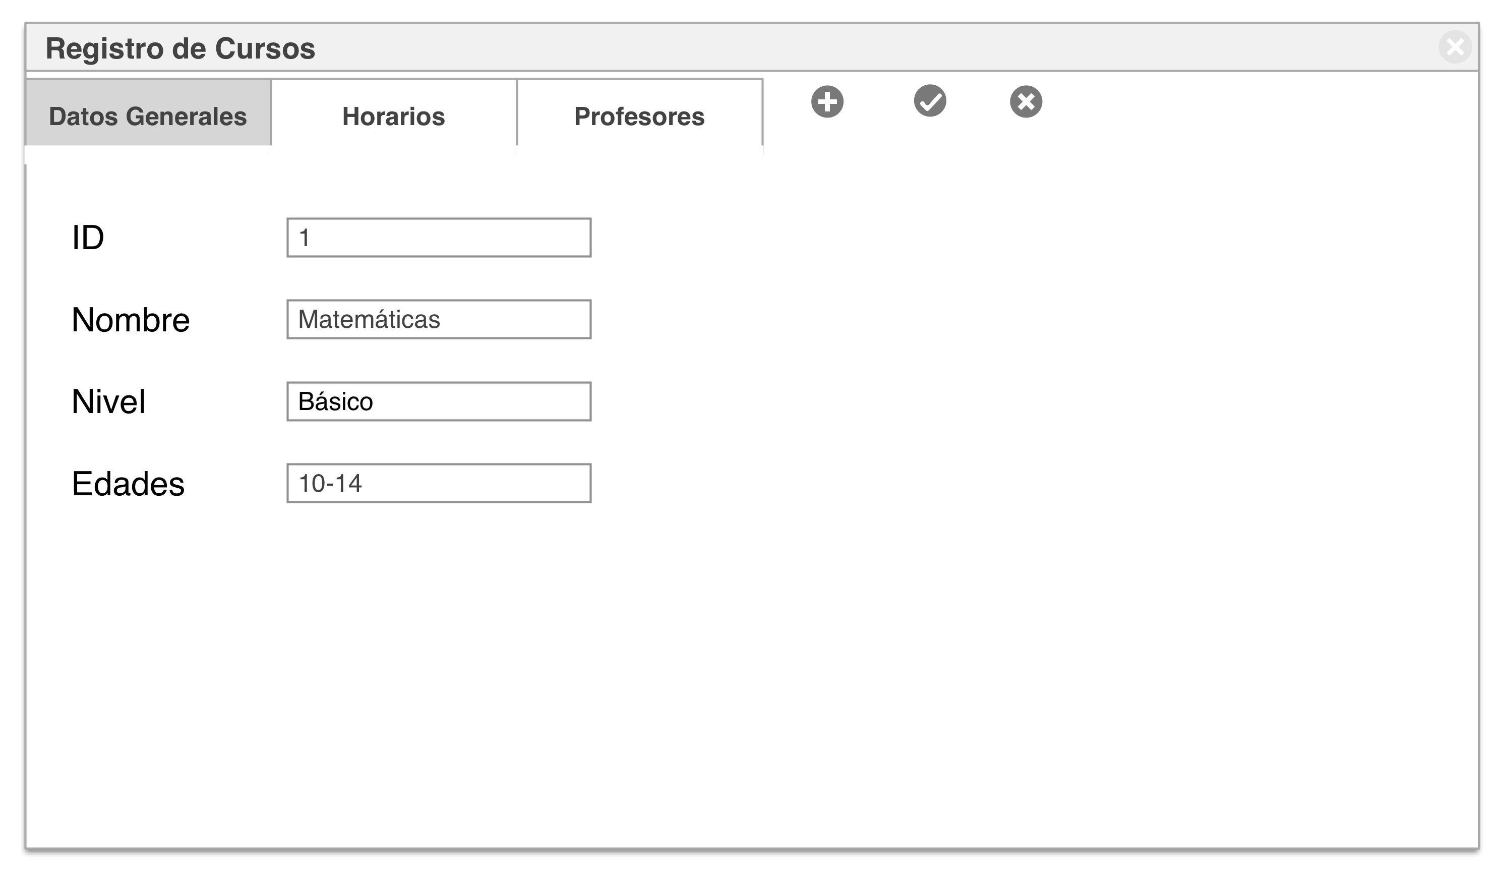

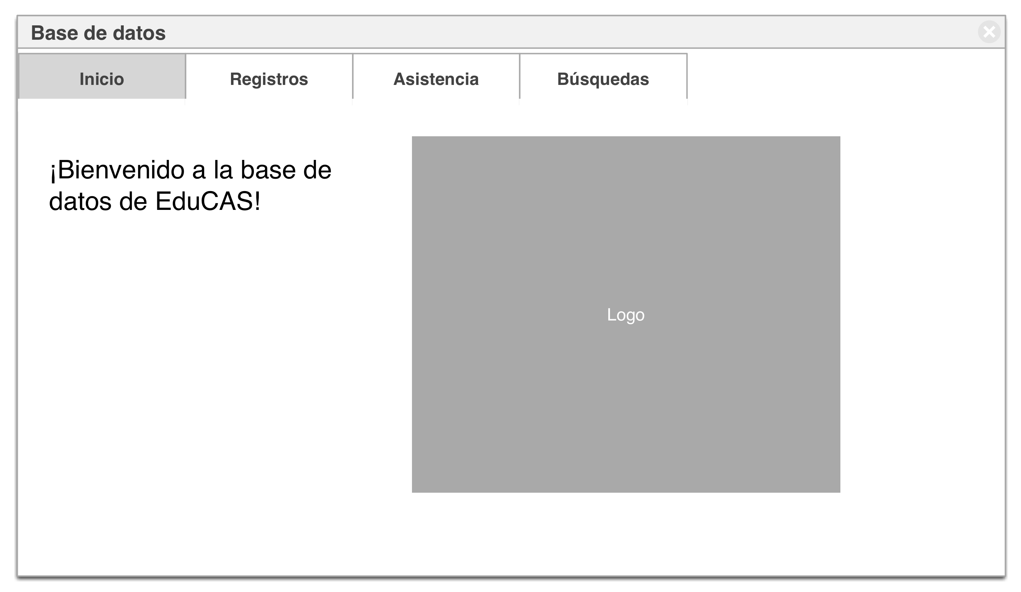
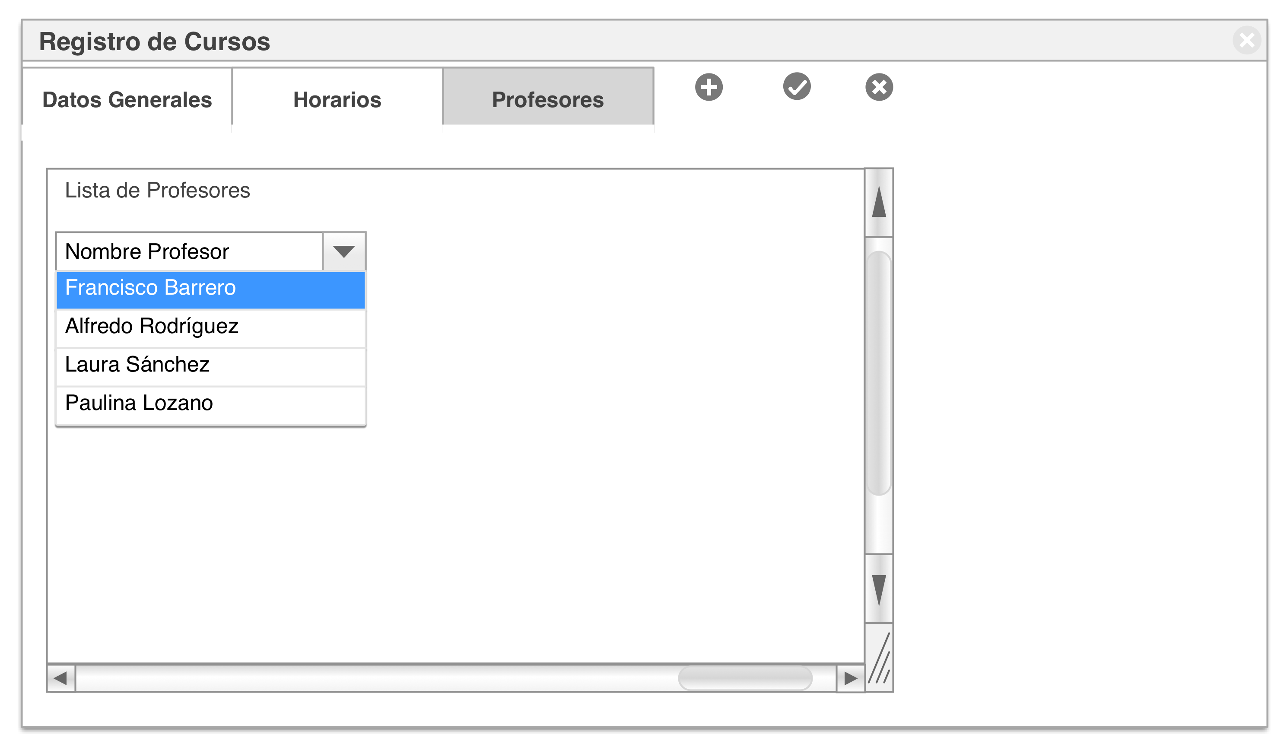
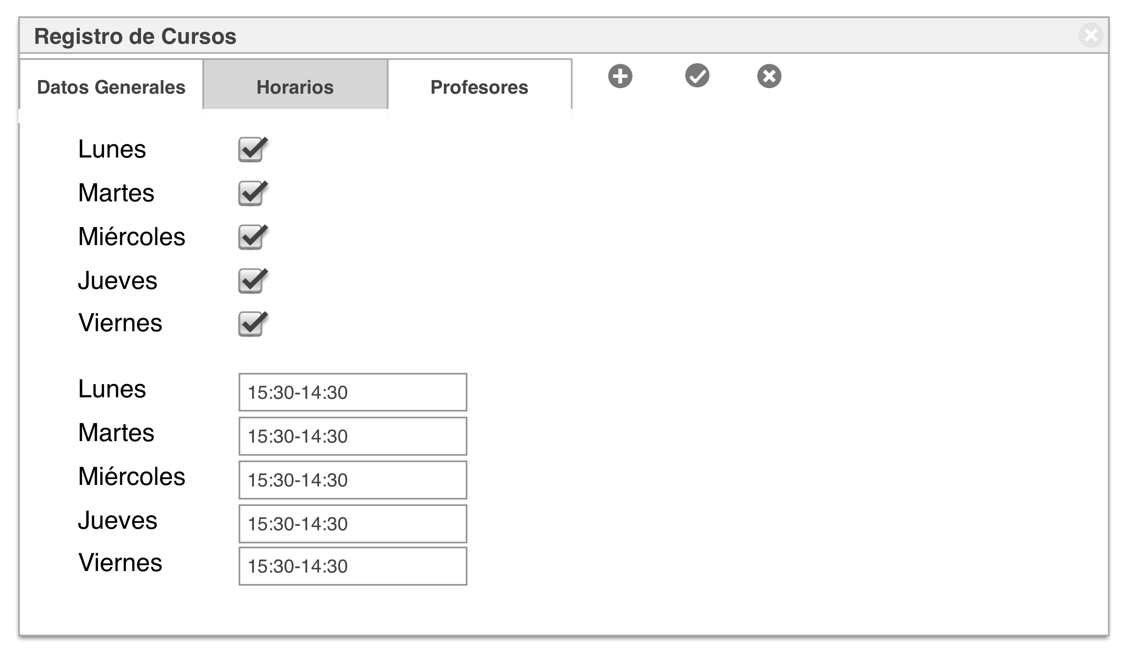

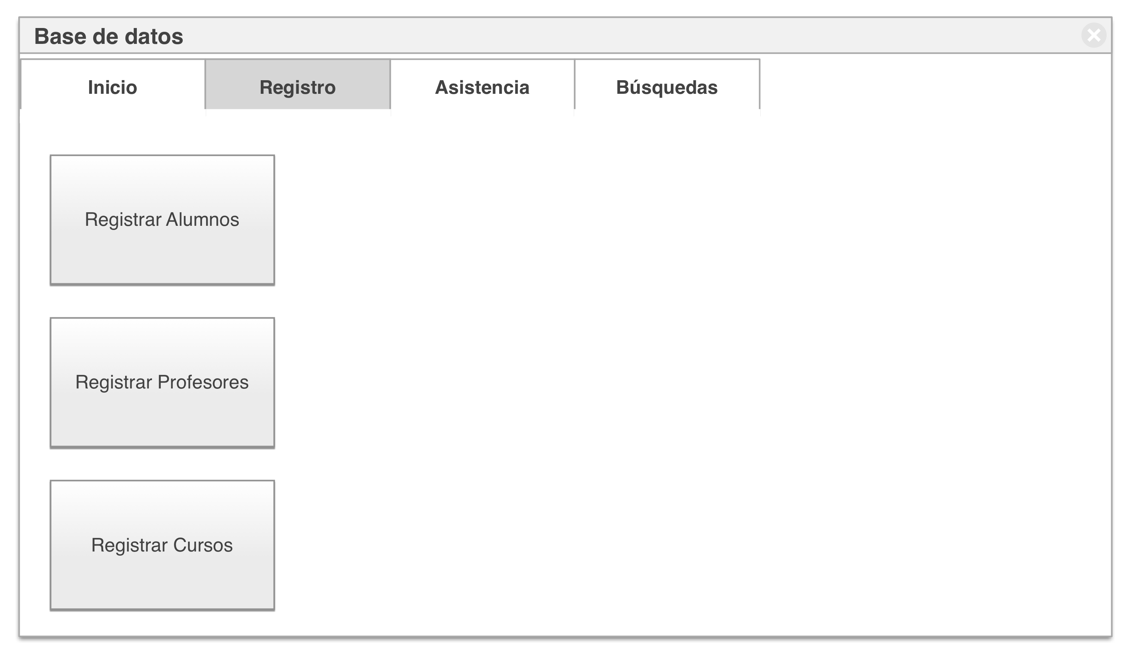
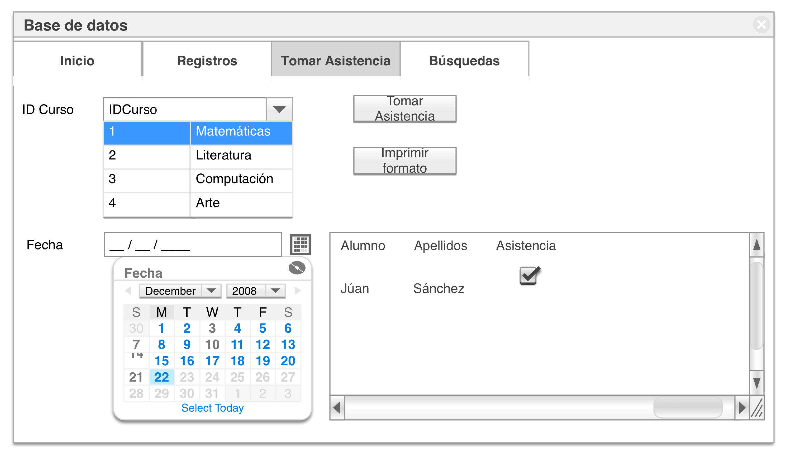
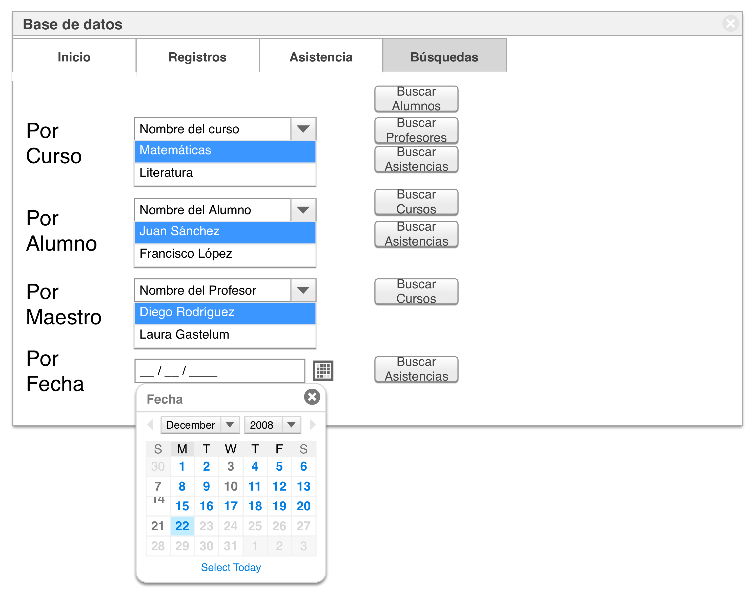
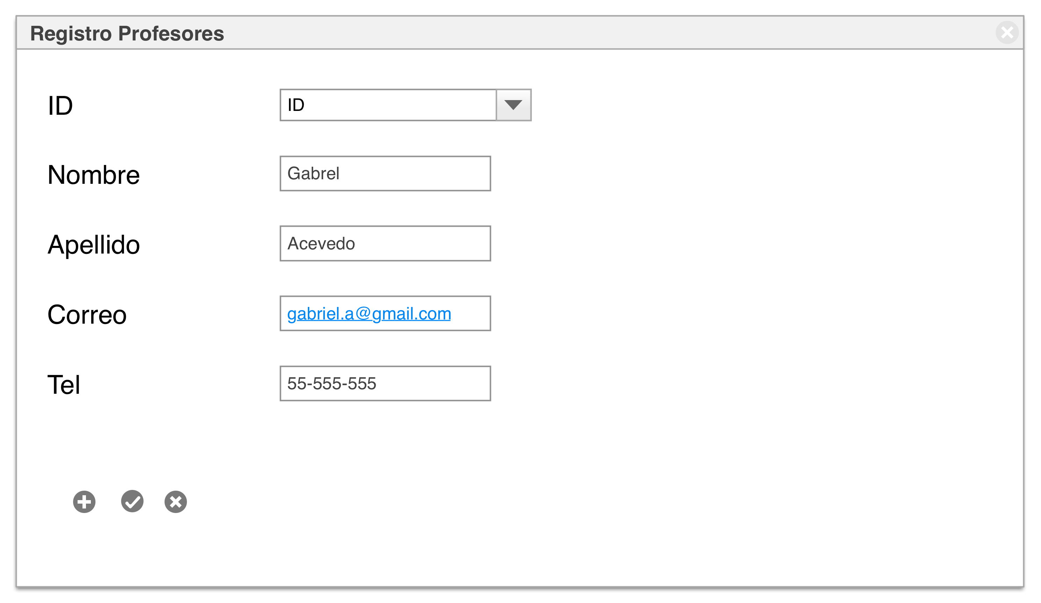

Lista de Recursos y técnicas

Estructura interna

Lista de Recursos y técnicas

Recursos | Detalles
Logo | Proveído por EduCAS

Técnica | Detalles
Validación de datos | Se modificarán las propiedades de los campos: “Requerido”. “Máscara de ingreso”, “Regla de Validación” y “Valor predeterminado” en las distintas tablas de la base de datos.
Uso de gráficos | Se insertará el logo de EduCAS
Más de tres tablas relacionales | Se utilizarán en total seis tablas para organizar la información
Consultas complejas | Se utilizarán consultas complejas que integren parámetros es sus campos de entrada y criterios de selección para buscar interactivamente datos. Además se hará uso de una consulta de anexión para guardar la asistencia.
Diseño avanzado de informes o formularios | Se utilizarán múltiples formularios para la interfaz gráfica de la base de datos y se le dará un diseño básico.
Subformularios | Se utilizarán subformularios para presentar datos de tablas externas a la principal en edición y presentarlas como hojas de datos para relacionarlas con el formulario principal.
Uso avanzado de técnicas para permitir una fácil navegación (menús o botones) | Para facilitar un sencillo uso por parte del usuario, se añadirán botones que ejecuten diversas tareas de manera conveniente.
Macros y código VBA | Para realizar tareas complejas, se añadirán rutinas directamente en el código VBA de la base de datos.

Plan de pruebas

Elemento a probar | Datos a probar | Parte del sistema probada | Resultado esperado | Resultado real | Comentarios | Ref en producto
Prueba de la portada (requerimiento del criterio G)
Los sitios WEB cargan desde la portada en tres distintas ubicaciones | Nombrado de archivos para asegurarse que la página principal llama index.html | Los enlaces de la portada son relativos | Carga en 3 distintas ubicaciones | Carga en 3 distintas ubicaciones
Product testing
Pruebas del producto
Formularios | Edición y guardado de registros | Formularios, Tablas | Los cambios realizados se reflejan en las tablas | Funciona
Subformularios | Despliegue de información | Subformularios, consultas simples | Presentan la información en forma de hoja de datos según su relación con el formulario “padre” | Funciona
Consultas | Despliegue de información según parámetros | Consultas, tablas | Presentan la información solicitada según los parámetros ingresados | Funciona
Tablas | Tipos de dato adecuados y reglas de validación | Tablas, reglas de validación | Es posible ingresar los datos pertinentes en cada campo, y los campos requeridos son solicitados. | Funciona
Relaciones | Las relaciones son adecuadas y reducen redundancia | Tablas, relaciones entre tablas | Las tablas se relacionan mediante llaves foráneas y primarias | Funciona
Reportes | Presentan la información adecuada | Reportes | Presentan la información adecuada | Funciona
Contraseña | Inicio de la base de datos | Tablas, Formularios, Consultas | La contraseña correcta inicia la base de datos en la pantalla principal | Funciona
Menú | Navegación por la base de datos | Formularios,  Código VBA | Los botones y las pestañas funcionan | Funciona

Aceptación del cliente
Confirmo que la especificación de requisitos responde a mis necesidades y que los diseños arriba indicados son apropiados para la creación del producto.
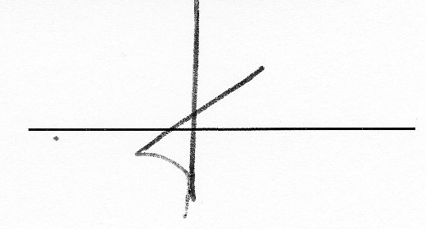
(Cliente)

